

Aquaculture Europe 25

Poročilo



Sp. Gameljne, september 2025

Kazalo
1. Lokacija 3
3. Obravnavane teme na konferenci 3
4. Plenary sesion 3
5. Smernice FAO 5
6. Prispevki obravnavani na konferenci 7
7. Ekskurzija 12

Lokacija

Konferenčna dvorana v Valenciji, Španija.

- O organizatorju

EAS – European Aquaculture Society je evropska strokovna organizacija, ustanovljena leta 1976, ki povezuje raziskovalce, strokovnjake, študente, industrijo in odločevalce s področja akvakulture. Njeno poslanstvo je spodbujati trajnostni razvoj akvakulture v Evropi s povezovanjem znanosti, tehnologije, prakse in politike.

Obravnavane teme na konferenci

Konferenca se je dotaknila tem, kot so krma in dodatki v krmi za izboljšano preživetje in rejo rib, dobrobit živali, vpliv ribogojnic na okolje, zmanjšanje vplivov na okolje, uporaba UI v akvakulturi, družbena percepcija akvakulture, zdravje rib v akvakulturi, akvakultura in podnebne spremembe, vzreja mehkužcev, akvaponika itd.

Nekaj izsekov iz predavanj je navedenih v poglavju 4.

Plenary sesion

V osrednjih predavanjih konference, kjer vsi prisotni poslušajo enega predavatelja so se osredotočali predvsem na obstoječe stanje akvakulture in njenih trendov.

Evropa prispeva 3 % k globalni produkciji akvakulture. Največji proizvajalec akvakulture v Evropi je Norveška, sledi Turčija. V Evropski uniji so največji proizvajalci Španija, Francija, Grčija in Italija. Glavne gojene vrste v Evropi so školjke (ki predstavljajo približno 34,5 % proizvodnje po teži), postrv (15,8 %) in orada (10 %). Postrv je najvrednejša vrsta po tržni vrednosti, sledita pa ji brancin in orada. V svetovnem merilu je največja proizvajalka akvakulture Azija, predvsem Kitajska, Indija in Vietnam.
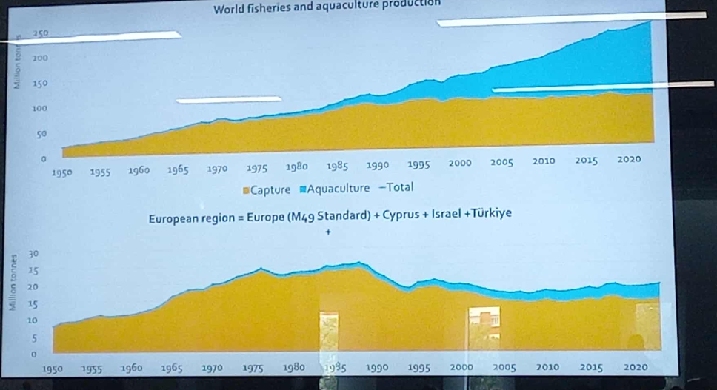
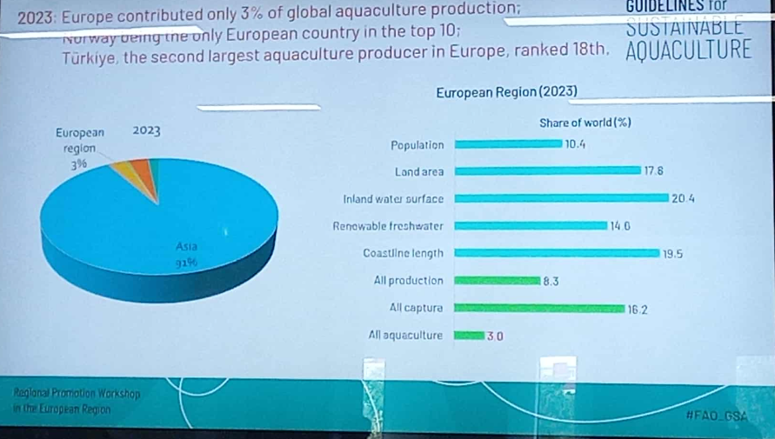

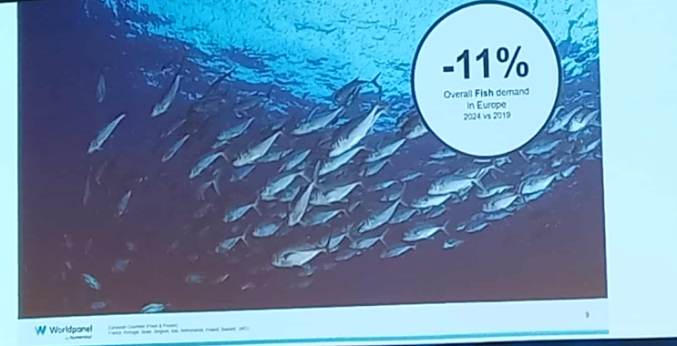

V Evropi raziskave potrošnikov kažejo na razlike v uživanju proizvodov akvakulture med starostnimi skupinami. Mlajši posegajo po ribah in drugih akvakulturnih izdelkih redkeje kot starejši, predvsem zaradi omejenega časa za pripravo obrokov – povprečno porabijo približno 25 minut za kuhanje. Pri starejši populaciji je slika obratna: ti večkrat posežejo po ribah in jih vključujejo v svojo prehrano. Na splošno pa potrošniki pogosteje izbirajo cenejše vire beljakovin, kot so jajca in perutnina, saj so ribe dražja izbira. Posledično se v povprečju v Evropi še vedno zaužije več mesa kot rib. V Evropi je v porastu uporaba lososa.
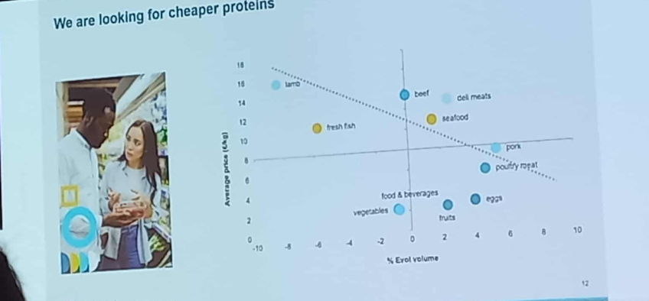
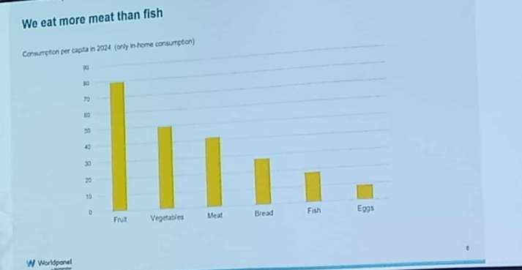

Smernice FAO
FAO je na konferenci predstavil smernice, ki so jih razvili za namen trajnostnega razvoja akvakulture. Namen je, da se akvakultura razvija na način, ki je gospodarsko izvedljiv, okoljsko odgovoren in družbeno sprejemljiv. Glavni govorci so bili Nina Eriksen Vinje z norveškega Ministrstva za trgovino, industrijo in ribištvo, İlhan Aydın iz Generalnega direktorata za ribištvo in akvakulturo v Turčiji, Ilaria Ferraro iz Znanstvenega svetovalnega odbora za akvakulturo pri GFCM, Reinhold Hanel iz Evropske komisije za celinske ribiške in akvakulturne zadeve (EIFAAC) ter Barry Costa-Pierce z Nord University na Norveškem in Ecological Aquaculture International v ZDA.
V panelu »GSA in Action«, ki ga je moderiral Alessandro Lovatelli (FAO), so sodelovali Lorella De La Cruz Iglesias iz Evropske komisije, Raquel López González iz španskega Ministrstva za kmetijstvo, ribištvo in prehrano, Szilvia Mihalffy iz Evropske zveze akvakulturnih proizvajalcev (FEAP), David Basset iz Evropske platforme za tehnologijo in inovacije v akvakulturi (EATIP) ter Simon Bush z Univerze Wageningen.
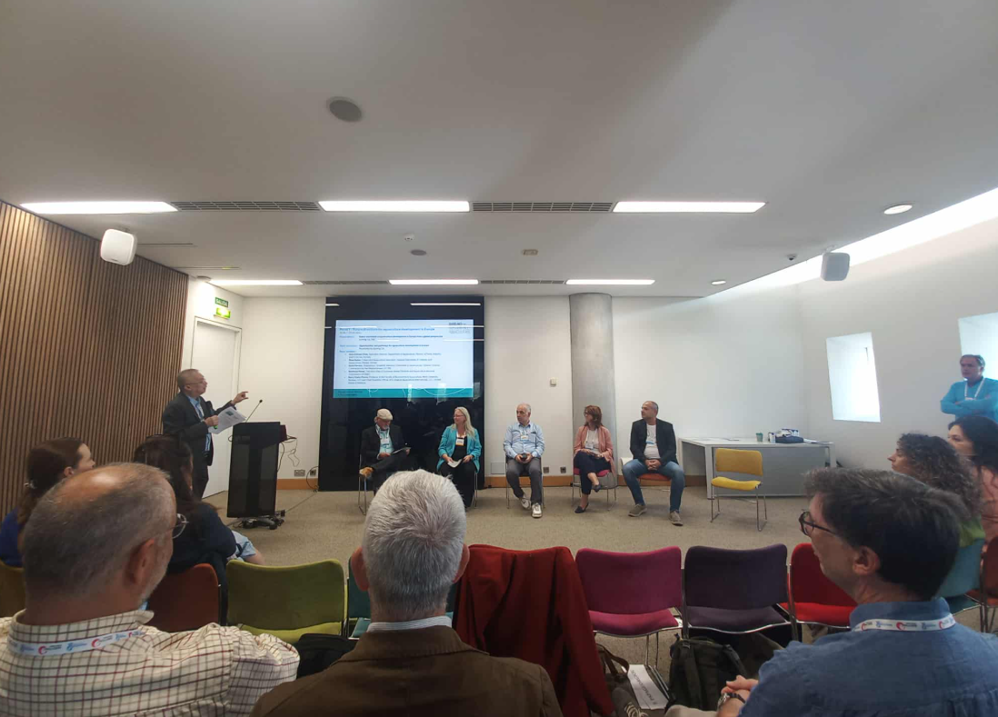

Glavni cilji smernic so:
• Trajnostno gospodarjenje z viri – učinkovita raba vode, krme in energije ter zmanjševanje vplivov na ekosisteme.
• Varovanje biodiverzitete – preprečevanje pobegov tujerodnih vrst, skrb za ohranjanje genetske raznolikosti in zaščito naravnih habitatov.
• Zdravje in dobrobit živali – uvajanje preventivnih ukrepov proti boleznim, izboljšanje pogojev reje in zmanjševanje uporabe antibiotikov.
• Družbena odgovornost – spoštovanje delavskih pravic, vključevanje lokalnih skupnosti in zagotavljanje pravične razdelitve koristi.
• Gospodarska učinkovitost – podpiranje inovacij (npr. recirkulacijski sistemi, alternativna krmila) ter dostop do trgov.
• Prilagajanje podnebnim spremembam – krepitev odpornosti akvakulturnih sistemov na ekstremne vremenske razmere, dvig morske gladine in spremembe kakovosti vode.

Prispevki obravnavani na konferenci
Teme, obravnavane na konferenci, so navedene v poglavju 3. V tem poglavju pa so predstavljene nekatere izmed konferenčnih predstavitev ter njihove glavne ugotovitve in rezultati.
V nadaljevanju je navedenih nekaj prispevkov predstavljenih na konferenci
- Prispevki vezani na krmo
Številni prispevki so se osredotočali na dodatke k krmi – na primer uporabo insektov, kot je črna vojaška muha (black soldier fly), probiotikov ter nadomeščanje ribjega olja z drugimi olji – z namenom izboljšanja reprodukcije in proizvodnje v akvakulturi. Nekaj primerov:
Glavne ugotovitve raziskave so pokazale, da je pri brancinu nižja temperatura (15 °C) povzročila spremembe v črevesju in rahlo zmanjšala prebavljivost beljakovin ter nasičenih maščobnih kislin, medtem ko je pri oradi vključitev BSFLO izboljšala prebavljivost nasičenih maščob ne glede na temperaturo; zato je BSFLO obetaven trajnostni vir lipidov predvsem za orado, medtem ko so pri brancinu potrebne dodatne raziskave.
Dodatki insektnih virov, lahko spodbujajo rast orade ter hkrati podpirajo zdravje in integriteto črevesja. Imajo potencial kot funkcionalne sestavine v akvakulturni krmi, saj vplivajo ne le na hranilno vrednost, ampak tudi na črevesno zaščito in nevroimunsko komunikacijo.
Ustrezno ravnovesje med prehranskim cinkom in omega-3 maščobnimi kislinami je bistveno za zdravje kože, celjenje ran, razvoj kosti in splošno dobrobit atlantskega lososa, čeprav neposrednega vpliva na rast niso zaznali.
Raziskava o gojitvi trsk (Gadus morhua) na Norveškem je pokazala, da lahko uporaba kontinuirane svetlobe in potopljenih kletk učinkovito zadrži spolno dozorevanje, medtem ko so imela standardna krmila v primerjavi z broodstock dietami slabši vpliv na kakovost iker, oploditev in preživetje ličink; kljub temu pa je prišlo do znatnega preživetja po izvalitvi, kar pomeni, da lahko tudi pri pobeglih ribah pride do interakcij z divjimi populacijami in potencialnega genetskega onesnaženja.
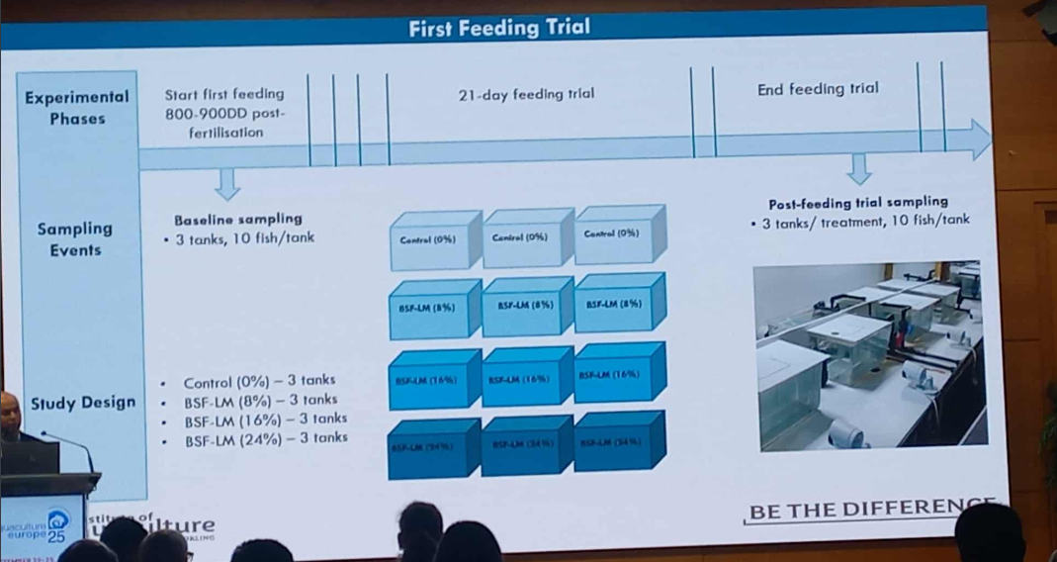
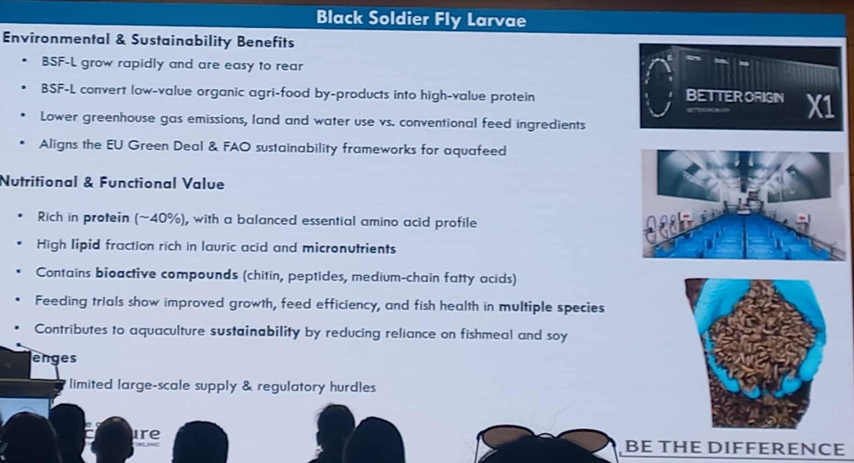
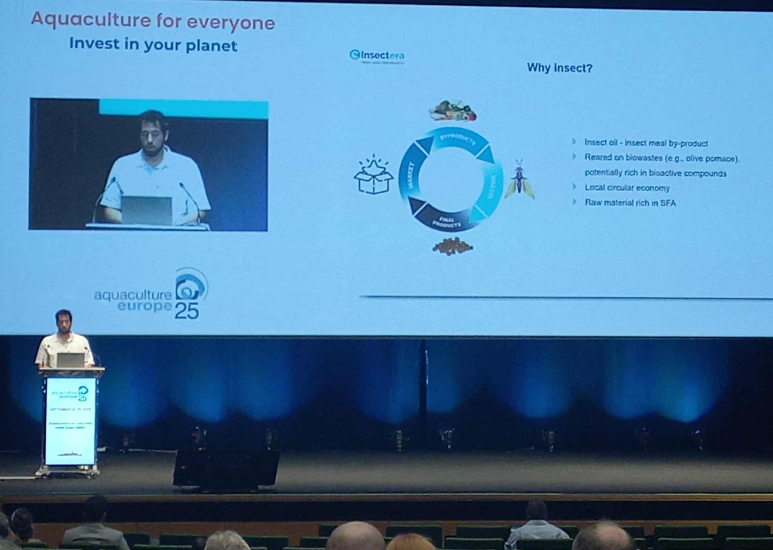

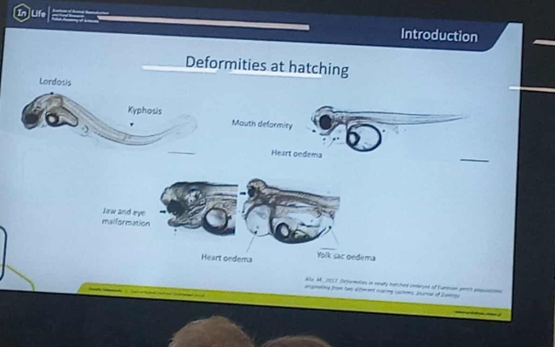

- Raziskave o vplivu antibiotikov in njegovih nadomestkov

Raziskava je pokazala, da lahko krma Protec, obogatena z imunostimulanti, pri šarenki okrepi imunski odziv, zmanjša prisotnost bakterije Aeromonas salmonicida ter posledično zniža umrljivost v primerjavi s standardno krmo, kar potrjuje njen potencial kot učinkovit preventivni ukrep v akvakulturi.

- Raziskave na temo dobrobiti živali

Raziskava o Hediste diversicolor je pokazala, da imajo gostota (D), telesna masa (BW) in temperatura (T) močan vpliv na rast, preživetje in učinkovitost hranjenja. Z večanjem gostote in telesne mase se umrljivost povečuje, medtem ko se specifična rast (SGR) zmanjšuje – posebej izrazito pri gostotah nad 8000 osebkov/m² in BW nad 150–180 mg. Prav tako sta bila hitrost hranjenja (SFR) in učinkovitost hranjenja (FE) negativno povezana z gostoto, pri čemer višja temperatura sicer poveča hitrost hranjenja, a zmanjša učinkovitost.
Plavanje je ključen vedenjski element, ki prispeva k telesni kondiciji večine ribjih vrst. V akvakulturi se spodbujanje plavalne aktivnosti vse bolj uveljavlja kot strategija za izboljšanje dobrobiti rib in njihove fiziološke odpornosti, zlasti v pretočnih sistemih na kopnem, kot so raceways. Raziskave so pokazale, da lahko nadzorovana plavalna aktivnost uravnava stresni odziv in okrepi imunsko kompetenco, vendar so ti učinki močno odvisni od intenzivnosti, trajanja in vzorca vadbe ter se med vrstami bistveno razlikujejo.
V raziskavi so avtorji preučevali kratkoročne učinke različnih plavalnih režimov na stresni odziv, prirojeni imunski sistem in antioksidativni status mladih osebkov šarenke (Oncorhynchus mykiss). Za poskus so uporabili standardiziran individualni pretočni sistem, ki je omogočal natančen nadzor plavalnih pogojev.
- Raziskave na temo vpliva podnebnih sprememb
Pri vplivu podnebnih sprememb na akvakulturo je bilo nekaj dognanj sledečih: Virus nervozne nekroze (NNV) je eden najhujših patogenov v svetovni morski akvakulturi, ki povzroča visoko smrtnost pri ličinkah in juvenilnih ribah ter velike gospodarske izgube, zlasti pri dragocenih vrstah, kot so brancini in gruperji. Podnebne spremembe, predvsem dvig temperature morske površine, pomembno vplivajo na dinamiko bolezni, saj oslabijo imunski sistem rib in povečajo njihovo dovzetnost za okužbe. NNV v kombinaciji z vplivi podnebnih sprememb predstavlja resno grožnjo morskim ekosistemom in globalni prehranski varnosti, zato so ključni zgodnje zaznavanje, nadzor in prilagoditvene strategije za njegovo obvladovanje.
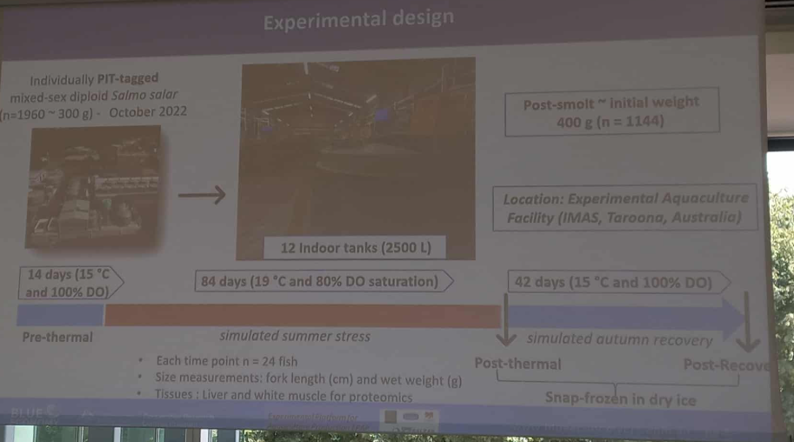
Eksperimenti so pokazali, da je bila replikacija NNV večja pri 25 °C kot pri 28 °C, vendar višje temperature kljub temu poslabšajo odpornost gostiteljev in tako povečajo tveganje za izbruhe bolezni. Analize možganskih tkiv rib iz Sredozemlja so dodatno potrdile prisotnost NNV, kar nakazuje širjenje in vztrajanje virusa v naravnih populacijah.
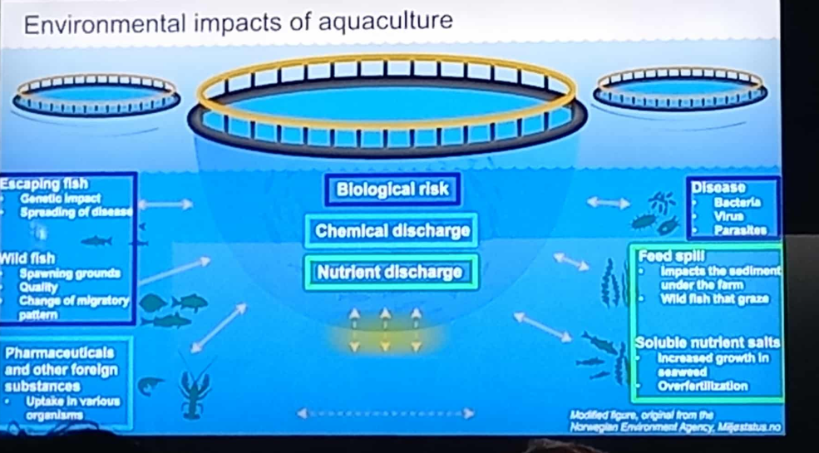

- Raziskave socialnega/družbenega/ekonsomskega aspekta akvakulture.
Pri primerjavi kakšen potrošniki smo Slovenci in kakšen Italijani je bilo ugotovljeno, da Slovenski potrošniki pri nakupu bolj osredotočajo na praktičnost in ceno proizvoda, medtem, ko Italijane pri potrošnji bolj vodijo čustva.

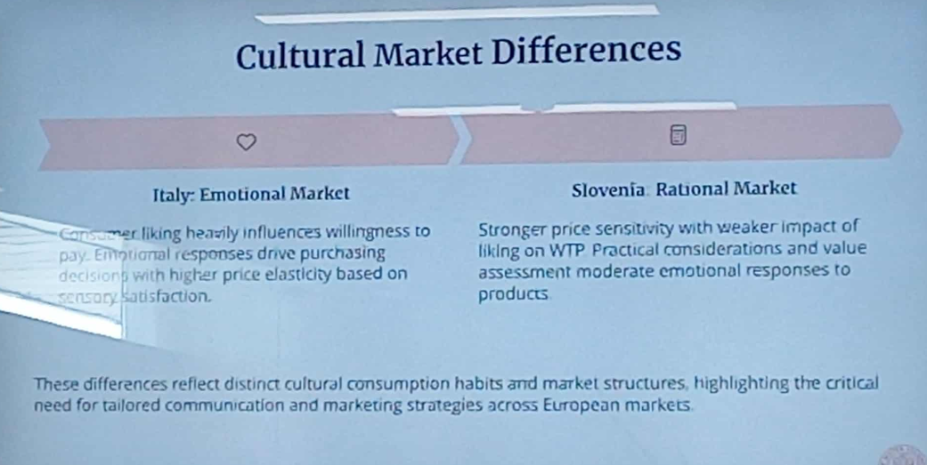

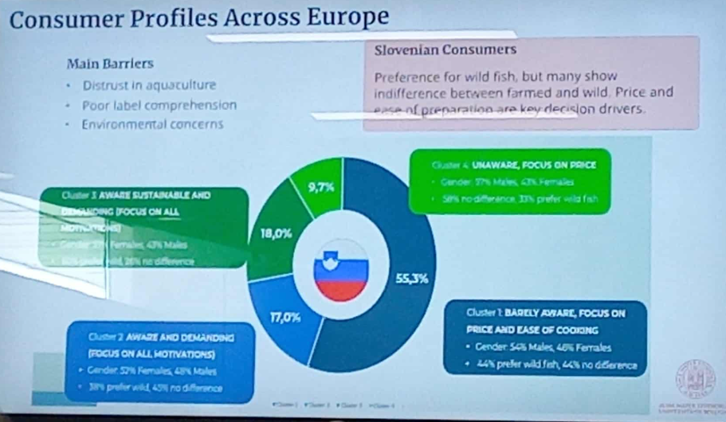

Ekskurzija

V sklopu ekskurzije smo obiskali Inštitut akakulture Torre de la Sal in proizvodno tovarno rib

Inštitut akvakulture Torre de la Sal (IATS-CSIC) je javni raziskovalni center Španskega nacionalnega sveta za znanstvene raziskave (CSIC), ki deluje na področju morske akvakulture od leta 1979. Nahaja se v bližini Naravnega parka Prat de Cabanes-Torreblanca v provinci Castellón, Španija. Njihove raziskovalne linije vključujejo dinamiko populacij, genetiko in reproduciranje rib, prehrano in rast, larvikulturo, patologijo in ekotoksikologijo, sodelovanje pri razvoju novih hranil ter izboljševanju zdravja rib.

Raziskave na zebrici.
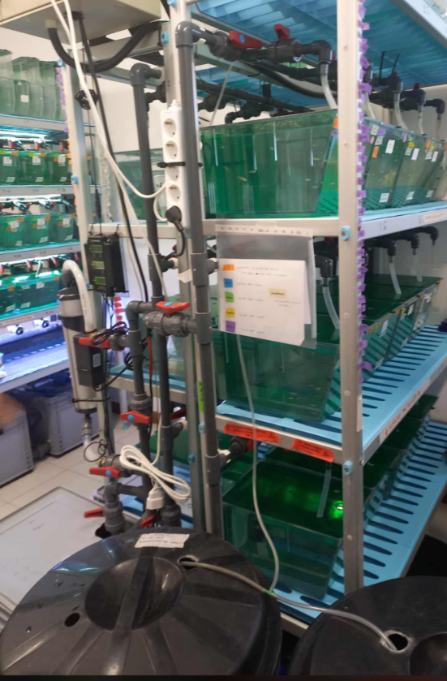
Gojitveni bazeni. Na sliki tudi avtomatski krmilnik.
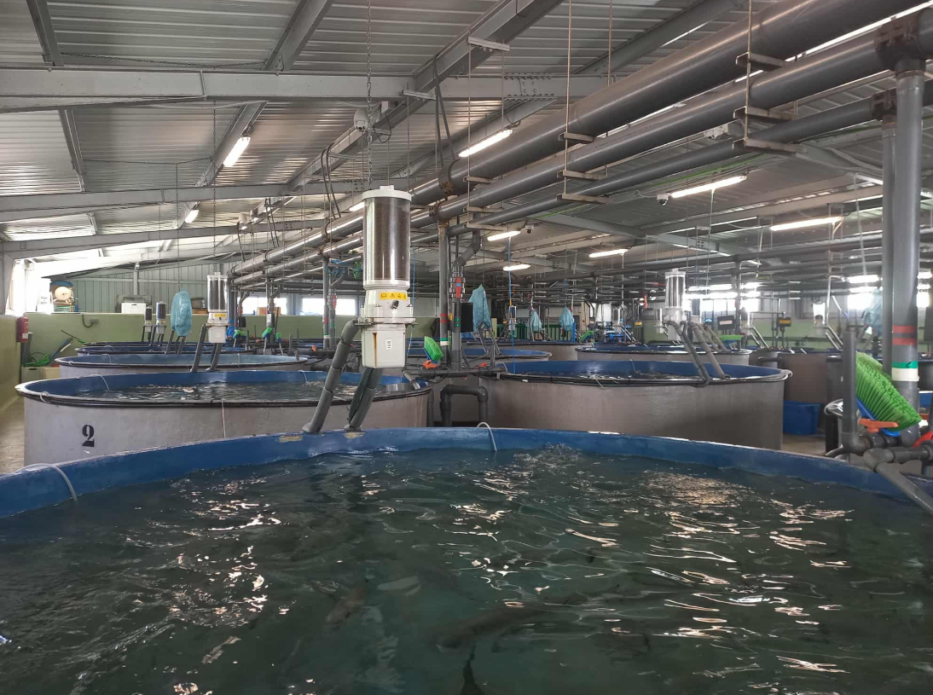

Ne invaziven PIT tag, ki se ga samo prisloni na poklopec ribe.



Elektronski merilec, ki samodejno shranjuje v excel dolžino in težo ribe.
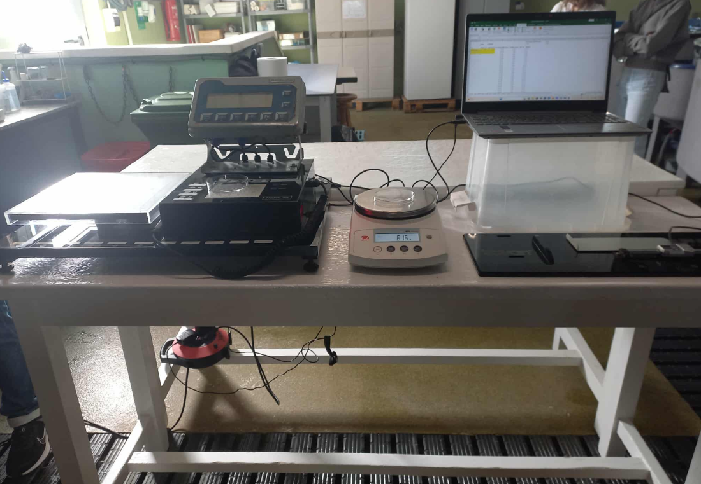

V proizvodnem obratu.
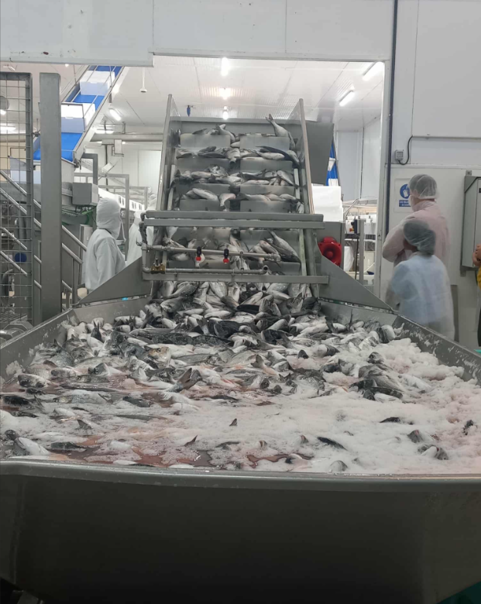

Shranjevanje zapakiranih rib.
